Hibernate_day02

持久化类的编写规则

什么是持久化类
持久化类: 与表建立了映射关系的实体类,就可以称之为持久化类
持久化类 = Java类 + 映射文件

持久化类的编写规则
- 提供无参数的构造方法
- 类中的成员都是私有的private
- 对私有属性提供get/set方法
- 属性尽量使用包装类类型 ：默认值不同的，包装类默认值null，基本数据类型默认0。
- 持久化类不要使用final进行修饰 ：使用final修饰，延迟加载失效，变为立即加载。
- 类中需要提供标识属性(OID)，与表中主键建立映射关系 ：Hibernate根据标识属性来判断对象是否是同一个的。

Hibernate中实体类的标识属性: Object Identifie 简称OID属性
就是配置文件中对应主键的那个实体类属性.

作用: 让hibernate来区分对象是否是同一个
如果多个对象的标识属性值相同,hibernate会认为是同一个对象,存储数据会报错

Hibernate主键生成策略

区分自然主键和代理主键
- 自然主键：创建表的时候，使用的是实体中的自身属性作为表的主键。
例如: 创建一张人员表,可以用自生的身份证号(唯一的不可重复的)作为主键

- 代理主键：创建表的时候，使用的不是实体中的自身的属性作为主键，创建一个不相关一个字段作为主键。
例如: 创建一张人员表,不使用自生的身份证号(唯一的不可重复的)作为主键,用另外创建一个id作为主键

***** 尽量使用代理主键。如果自然主键，如果主键需要参与到业务逻辑中，有可能需要改变很多的设计和代码。

Hibernate的主键生成策略
主键不应该由用户自己维护，应该统一管理，那么Hibernate就提供了主键统一管理的方式：主键生成策略。

- increment ：自动增长，是Hibernate中提供一种自动增长方式，不是数据库中的自动增长。(适用于short、int、long类型的主键)
首先使用select max(cust_id) from cst_customer;将这个最大值+1作为下一条记录的主键。
对于并发访问数据库不适用

- identity ：自动增长，适用于short、int、long类型的主键，使用的是数据库自动增长机制。不是所有数据库都支持自动增长，比如Oracle没有自动增长。
- sequence ：序列，适用于short、int、long类型的主键，使用序列方式完成主键的生成。必须是支持序列的方式的数据库。Oracle的自动增长

- native ：本地策略，根据底层的数据库不同，自动选择使用identity还是sequence。

- uuid ：随机字符串，适用于字符串类型的主键。

- assigned ：Hibernate不维护主键，开发人员需要手动设置主键。

总结: 以后如果针对是数值型,选择用native 如果是varchar类型,可以选择用uuid 但是也可以不用hibernate维护,自己在程序中手动设定唯一非空(assigned)uuid

持久化类的三种状态

Hibernate的持久化类的三种状态
Hibernate框架为了更好管理持久化类，将持久化类分成了三种状态：
- 瞬时态 ：没有持久化标识OID，没有被session操作管理。
- 持久态 ：有持久化标识OID，已经被session操作管理。
- 脱管态(离线态) ：有持久化标识OID，没有被session操作管理。

区分三种状态持久化对象
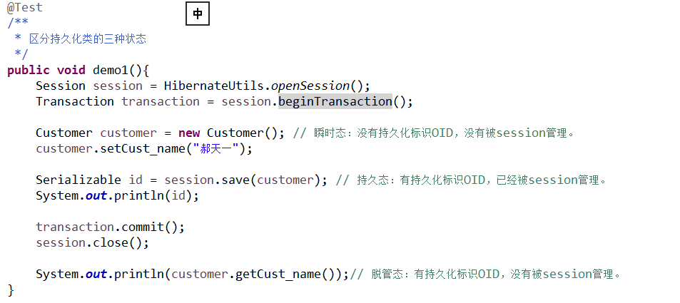

三种状态的转换（了解--面试题）
- 瞬时态
  - 获得
Customer customer = new Customer();
  - 状态转换
    - 瞬时→持久：save、saveOrUpdate
    - 瞬时→托管：customer.setCust_id(1l);

- 持久态： 只要查询出来的都是持久态对象
  - 获得
Customer customer = session.get(Customer.class,1l);
只要是涉及到查询方法直接获得持久态对象。
- 状态转换
  - 持久→脱管： close
  - 持久→瞬时：delete

- 脱管态
  - 获得
Customer customer = new Customer();
customer.setCust_id(1l);
- 状态转换
  - 脱管→持久：save,saveOrUpdate
  - 脱管→瞬时：customer.setCust_id(null);

持久态可以自动更新数据库
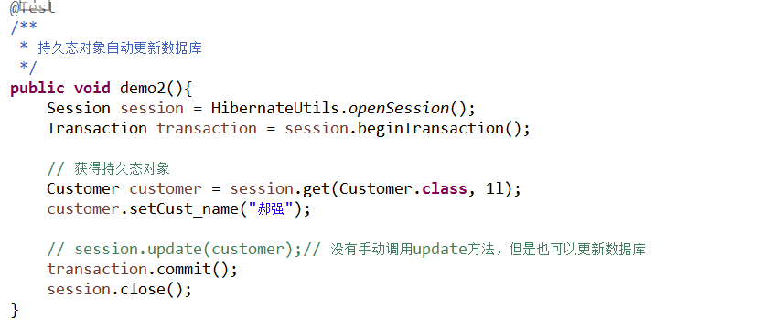

Hibernate的一级缓存

缓存的概述

Hibernate的一级概述
Hibernate框架本身的性能不是很好，但是Hibernate提供了很多的性能优化的手段，比如，延迟加载 缓存

Hibernate框架共提供了两个级别的缓存：
一级缓存：称为Session级别的缓存。因为一级缓存的生命周期与session一致的。自带的，不可卸载的。(由Session中一系列的Java集合构成的)

二级缓存：称为SessionFactory级别的缓存。需要进行配置的缓存的插件。默认不开启的。 ehche==redis

Ps: 除了删除,增改查和数据库打完交道,都会往一级缓存中留一份
查询先去一级缓存查,差不到 在去数据库查 查询以后还会放到一级缓存中一份
但是session只要关闭,一级缓存的数据全部清空

证明一级缓存的存在
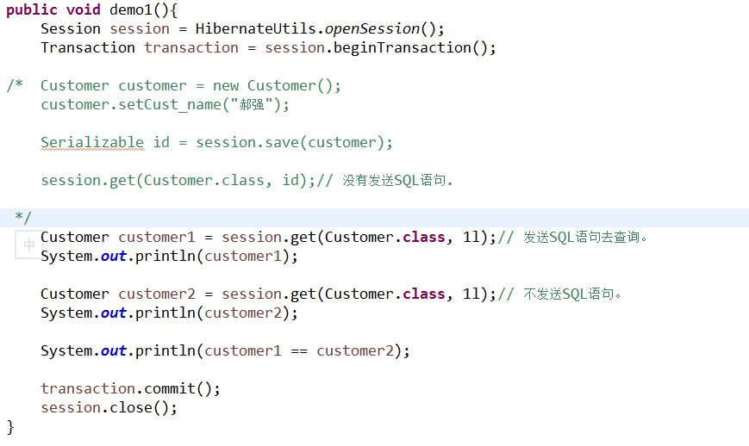

一级缓存的内部结构（快照区）
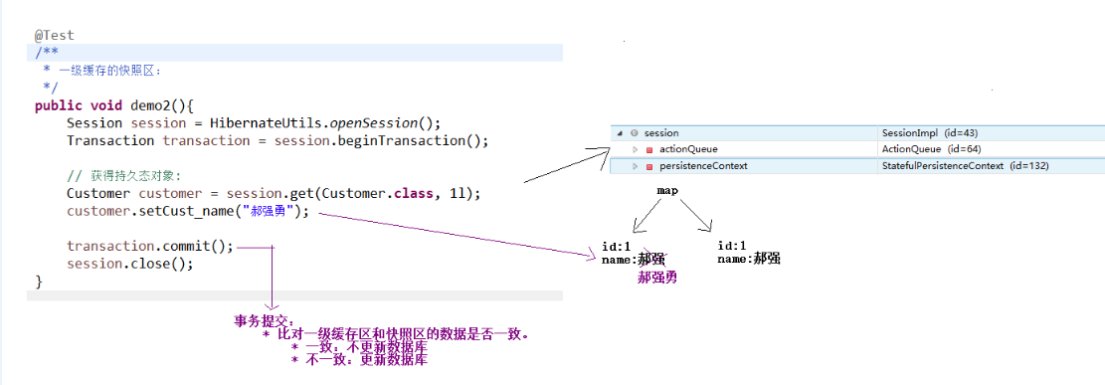

一级缓存的管理的方法:清空一级缓存的数据
clear、evict、close管理一级缓存的相关的方法：
clear可以清空一级缓存的所有数据
evict可以清空一级缓存的某一个对象的数据

Session的绑定 (ThreadLocal)

Hibernate中设置与当前线程绑定的session的使用
hibernate.current_session_context_class

Hibernate的其他的API

在hibernate中,查询批量数据的方式:

Query方式 : 如果是使用这种方式做查询,又被称作为HQL查询

Criteria方式 : 如果是使用这种方式做查询,又被称作为QBC查询

Query ：HQL查询
接收一个HQL进行查询：HQL-Hibernate Query Language Hibernate查询语言，与SQL语言语法很相似的一个语言。面向对象。
@Test
/**
* Query接口
* HQL面向对象的查询.查询都是对象
*/
public void demo1(){
Session session = HibernateUtils.getCurrentSession();
Transaction transaction = session.beginTransaction();

// 查询全部客户信息：
/*Query query = session.createQuery("from Customer");
List<Customer> list = query.list();

for (Customer customer : list) {
System.out.println(customer);
}*/

// 条件查询
/*Query query = session.createQuery("from Customer where cust_name like ?");
// 设置参数
query.setParameter(0, "郝%");
List<Customer> list = query.list();
for (Customer customer : list) {
System.out.println(customer);
}*/

// 分页查询:
Query query = session.createQuery("from Customer");
// 从哪开始的
query.setFirstResult(3);
// 每页显示记录数
query.setMaxResults(3);

List<Customer> list = query.list();
for (Customer customer : list) {
System.out.println(customer);
}
transaction.commit();
}

Criteria ：QBC查询
QBC-Query By Criteria 条件查询。更加面向对象化查询语言。
@Test
/**
* QBC查询：Query By Criteria
*/
public void demo2(){
Session session = HibernateUtils.getCurrentSession();
Transaction transaction = session.beginTransaction();

// 查询全部:
/* Criteria criteria = session.createCriteria(Customer.class);
List<Customer> list = criteria.list();
for (Customer customer : list) {
System.out.println(customer);
}*/

// 条件查询
/**
* == eq
* > gt
* >= ge
* < lt
* <= le
* <> ne
* in in
* like like
*
*/

/*Criteria criteria = session.createCriteria(Customer.class);
// criteria.add(Restrictions.eq("cust_name", "郝天一"));
criteria.add(Restrictions.like("cust_name", "郝%"));
List<Customer> list = criteria.list();
for (Customer customer : list) {
System.out.println(customer);
}*/

// 分页查询
Criteria criteria = session.createCriteria(Customer.class);
criteria.setFirstResult(3);
criteria.setMaxResults(3);
List<Customer> list = criteria.list();
for (Customer customer : list) {
System.out.println(customer);
}

transaction.commit();
}

